- Xác định yêu cầu chức năng
- Chức năng của khách hàng
- Tìm kiếm tour bằng cách nhập trực tiếp vào ô tìm kiếm.
- Theo từ khóa
- Thời gian
- Địa điểm
- Loại tour
- Đặt tour trực tuyến,
- Bằng cách điền thông tin đầy đủ vào form đặt tour gồm các thông tin:
+ họ tên người đặt tour
+ số người lớn và số trẻ em tham gia tour
+ chọn hình thức thanh toán.
-
- Một khách hàng có thể đặt nhiều tour tại nhiều thời điểm khác nhau một tour có thể từ 10 đến 40 khách.
- Thanh toán
- Thanh toán ngay
-Thanh toán trước 24g.
- Hủy đặt tour
- Chức năng của nhân viên
- Tạo tour mới,
- Cập nhật thông tin tour,
- Quản lý đơn đặt tour của khách hàng,
- Thống kê doanh thu
- Xử lý các yêu cầu thay đổi
- Hủy đặt tour.
- Chức năng của Admin
- Phân quyền người dung
- Cập nhật chức năng của hệ thống.

- Mô hình hóa yêu cầu chức năng, sử dụng sơ đồ use case.
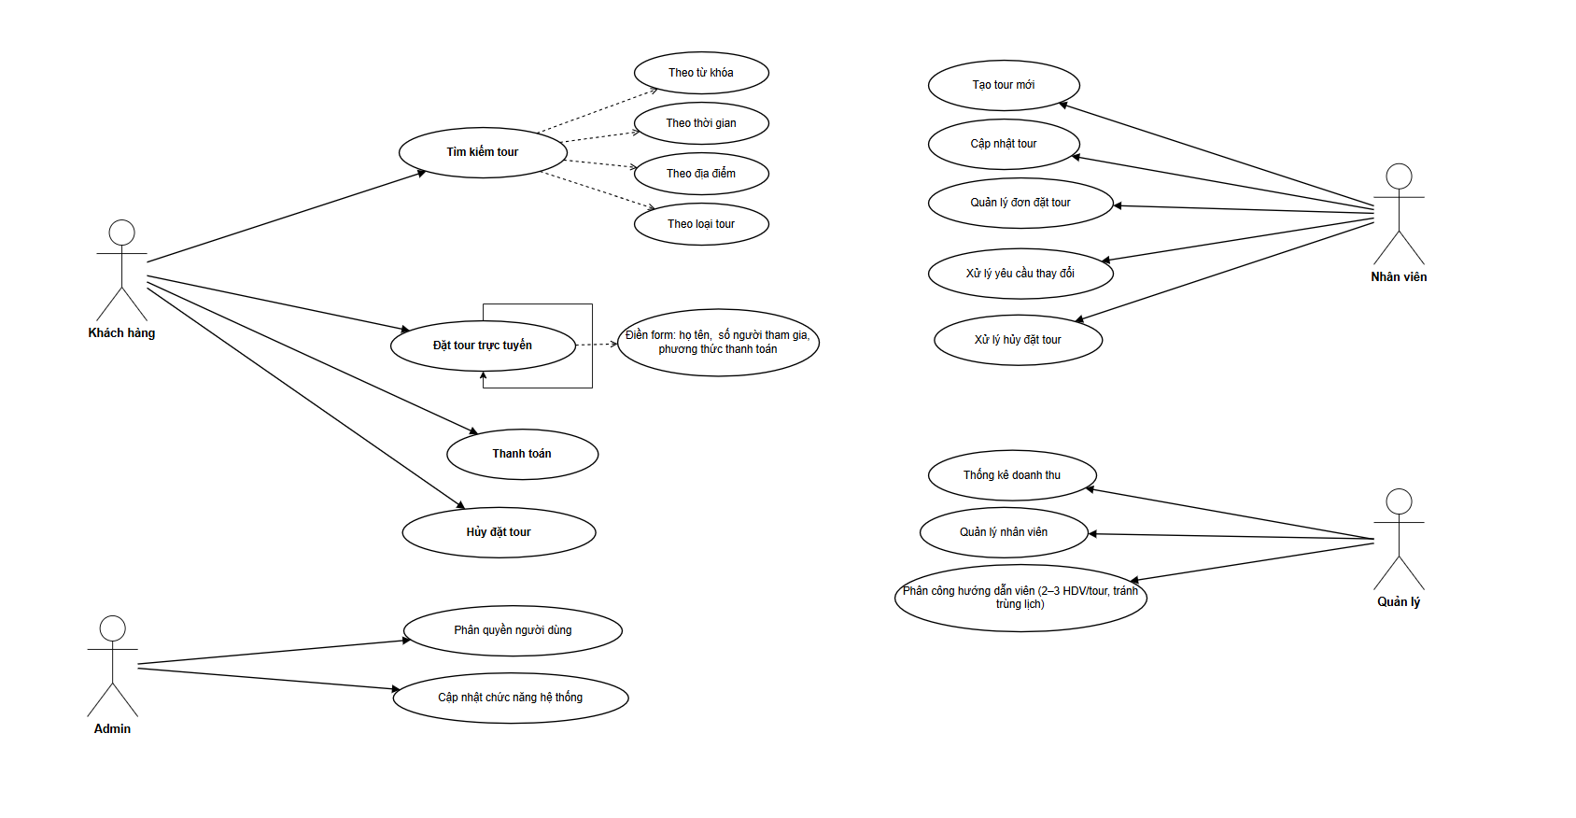
- Yêu cầu phi chức năng
Website có giao diện đẹp, dễ sử dụng, bảo mật, chạy ổn định.

IV. Quy tắc nghiệp vụ
- Hệ thống kiểm tra cú pháp hoặc kiểu dữ liệu của các thông tin nhập
+ nếu sai thì hệ thống yêu cầu nhập lại
+ nếu đúng thì hệ thống phải hiển thị thông báo đặt tour thành công, và đơn đặt tour sẽ được lưu vào hệ thống.

- Một khách hàng có thể đặt nhiều tour tại nhiều thời điểm khác nhau một tour có thể từ 10 đến 40 khách.
- Thanh toán sau 24g, nếu sau 24g không thanh toán thì đơn đặt tour sẽ bị hủy.
- Chọn chức năng yêu cầu hủy đặt tour
+ nếu yêu cầu hủy đặt tour trước ngày khởi hành 24g thì hệ thống chấp nhận và hoàn tiền 70% giá vé.
+ Nếu trước ngày khởi hành 12g thì được chấp nhận và hoàn 50% giá vé. + Nếu trễ hơn thì không hoàn tiền.
- Một nhân viên có thể quản lý nhiều đơn đặt tour, một đơn đặt tour chỉ thuộc một nhân viên quản lý
- Hệ thống cũng giúp người quản lý có thể quản lý nhân viên, phân công
hướng dẫn viên cho mỗi tour. Một tour có thể từ 2 đế 3 hướng dẫn viên,
một hướng dẫn viên có thề hướng dẫn nhiều tour.

V. Quy trình nghiệp vụ

